- Напишите слова (Napíšte slová písanou azbukou):

Москва ..........................................................................................................................................................................

Кремль ..........................................................................................................................................................................

cтолица ..........................................................................................................................................................................

цирк .........................................................................................................................................................................

особенно ..........................................................................................................................................................................

- Дополните диалогы (doplňte dialógy): был, была, было, были

Никита ........................ в кинотеатре. Ирина и Нина . .................... в музéе.

Тамара ........................ в цирке. Там .................... .весело.

- Напишите, что на картинке (Napíšte, čo je na obrázku):
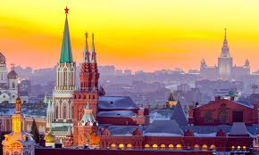...........................................................

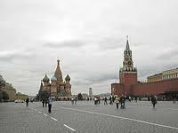.............................................................
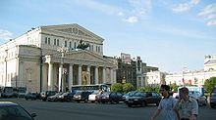.............................................................
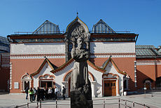...........................................................

- Переведите предложения (preložte vety):

Moskva je hlavné mesto Ruska. .........................................................................................................................................................
Leží na rieke Moskva. ..........................................................................................................................................................
V Moskve sa nachádza Kremeľ, veľa divadiel a kostolov. .........................................................................................................................................................
........................................................................................................................................................................................

- Napíš písanou azbukou malé písmená :
э - ............ , н - ............... , я - ........... , к - ............. , ы - ......... ь - ......... , т - .......... , з - ......... , п - ......... , и - .................. .

Napíš písanou azbukou veľké písmená :
Ф - ............ , Ц - ........... , Б - ............ , З - ............ , Л - ......... Р - .......... , Е - ......... , У - ........... ,
Д - ............... , Г - .............. .

Napíš správne koncovky slov:
В театр........ . Много дом ........ , завод....... . В учeбник....... .

Prelož z ruštiny do slovenčiny:
сидеть - ....................... , театр - ........................ , осень - .................... , cтолица - .............. ,
картошка - ............................. , молоко - ....................... , воскресенье - ............................,
завтра - ........................ , брюки - ............................. , шапка - ............................. .

